Vielen Dank, dass du dir unsere Anschreiben-Vorlage heruntergeladen hast! Es handelt sich hierbei um einen Mustertext, den du, um ihn zu verwenden, individualisieren und inhaltlich anpassen solltest.

Lösche dazu diese Seite aus diesem Dokument und ergänze das Anschreiben mit deinen persönlichen Informationen. Die Seite kannst du ganz einfach löschen, indem du alle Inhalte auf dieser Seite markierst und die Entfernen-Taste („Entf“) drückst.

Wenn du dir beim Erstellen deines Anschreibens unsicher bist und inhaltliche Unterstützung brauchst, empfehlen wir dir den kostenlosen Bewerbungsgenerator von bewerbung2go. Dieser bietet dir einige Hilfestellungen und Designoptionen, mit denen du deine individuelle Bewerbung erstellen kannst.

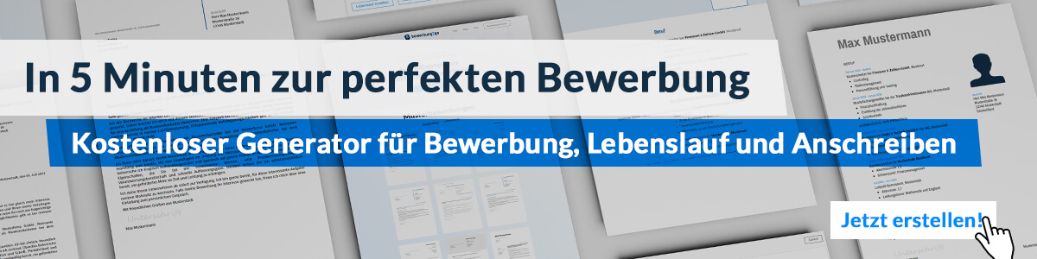
Hier entlang zum kostenlosen Bewerbungsgenerator von bewerbung2go
Arbeitgeber GmbH
Name Nachname
Straße 123
12345 Musterstadt
Musterstadt, 30.07.2026

Bewerbung als Atemtherapeut

Sehr geehrte Damen und Herren,

die ganzheitliche Unterstützung von Menschen bei der Verbesserung ihrer Atemfunktion und der damit verbundenen Lebensqualität hat für mich höchste Priorität. Daher bewerbe ich mich mit großer Überzeugung um die Position als Atemtherapeut in Ihrem Haus, das für seine patientenorientierte und innovative Herangehensweise in der Atemtherapie bekannt ist.

In den letzten Jahren habe ich als Atemtherapeut in verschiedenen klinischen und rehabilitativen Einrichtungen gearbeitet und mir fundierte Kenntnisse in der Behandlung von Patienten mit chronischen Atemwegserkrankungen, Stress- und Angstzuständen sowie postoperativen Atemproblemen angeeignet. Meine Therapieansätze basieren auf bewährten Techniken wie der Atemgymnastik, Entspannungstechniken und der gezielten Atemschulung, wobei ich stets individuell auf die Bedürfnisse meiner Patienten eingehe.

Ein besonderer Schwerpunkt meiner Arbeit liegt auf der Schulung von Patienten im Umgang mit Atemhilfsmitteln sowie in der Durchführung von Atemtrainingsprogrammen, die darauf abzielen, die Atemmuskulatur zu stärken und die Selbstwahrnehmung der Patienten zu verbessern. Meine einfühlsame und geduldige Art ermöglicht es mir, auch in schwierigen Situationen Vertrauen aufzubauen und meine Patienten zu motivieren, aktiv an ihrer Genesung mitzuwirken.

Die interdisziplinäre Zusammenarbeit mit Ärzten, Physiotherapeuten und Psychologen ist für mich ein wesentlicher Bestandteil meiner Arbeit, um eine ganzheitliche und effektive Behandlung sicherzustellen. Ich bin überzeugt, dass ich mit meiner Erfahrung und meinem Engagement einen wertvollen Beitrag zum Wohlbefinden Ihrer Patienten leisten kann.

Ich freue mich darauf, meine Qualifikationen und meine Motivation in einem persönlichen Gespräch näher zu erläutern und bin gespannt darauf, mehr über die spezifischen Anforderungen und Schwerpunkte Ihrer Einrichtung zu erfahren.

Mit freundlichen Grüßen
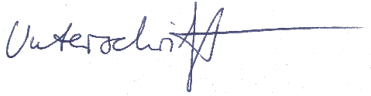

Jason Haase

